Witajcie Przedszkolaki
Na zakończenie tygodnia zrobimy sobie takie krótkie podsumowanie….

TEMAT TYGODNIA : DBAMY O ZDROWIE
- Na początek piosenka o DOBRYCH NAWYKACH

https://www.youtube.com/watch?v=gp2suh3M2nY

- Praca na dziś odbiegniemy troszkę od tematu zdrowia, wplatamy temat jesieni który nadal jest aktualny, dlatego proponuję:
- Korzystając jeszcze z pogody i jesiennego klimatu zachęcam Was moi mili, abyście nazbierali kolorowych liści i zastosowali je do pracy plastycznej - „Jesienne drzewko” (samodzielnie)
Potrzebujemy: kolorowych liści (najlepiej tych mniejszych), kredki lub flamastry, klej, kartka z bloku A4, i szczyptę cierpliwości
Rysunek pomocniczy, ale liczę na Waszą kreatywność…. Dobrej zabawy….

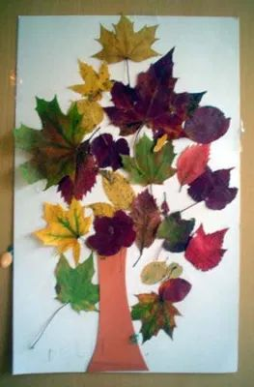

- Na koniec wysyłam Wam wierszyk- rymowankę. Myślę, że szybko „wpadnie Wam w ucho”

- MYJE SIĘ KOTEK
Myje się kotek,
myje się miś
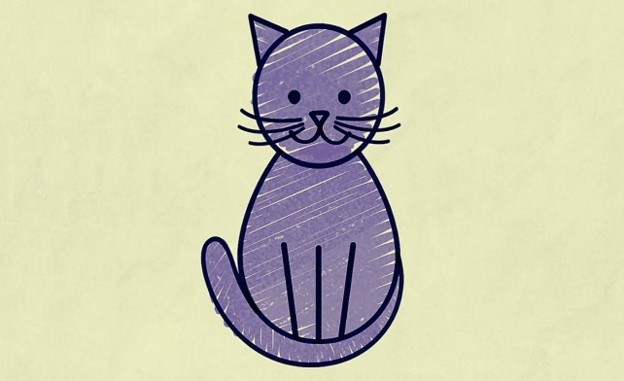
- i ja w łazience
myję się dziś.

Bo to mydełko
i ciepła woda
zaraz mi cudnej
urody doda.

Dziękuję za udany tydzień i za piękne prace…
Miłego wypoczynku!!!
Wasza Pani Wiola

